ПРОЕКТ

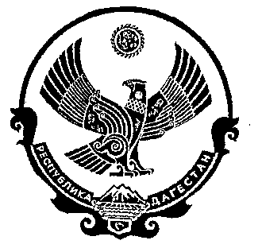
РЕСПУБЛИКА ДАГЕСТАН
СОБРАНИЕ ДЕПУТАТОВ МУНИЦИПАЛЬНОГО РАЙОНА
«ДЕРБЕНТСКИЙ РАЙОН»
368600, г. Дербент, ул. Гагарина, 23 тел.4-31-75
«___» __________ 2021г. №_______

РЕШЕНИЕ 5 вопрос

О внесении изменений и дополнений в Правила землепользования и застройки сельского поселения «сельсовет Хазарский»

В соответствии с пунктом 20 части 1, части 4 статьи 14 Федерального закона №131-ФЗ «Об общих принципах организации местного самоуправления в Российской Федерации и ч. 1 ст. 32 Градостроительного Кодекса РФ, в целях реализации полномочий органов местного самоуправления установленных Градостроительным кодексом Российской Федерации, создания условий для устойчивого развития территории сельского поселения «сельсовет Хазарский» Дербентского района Республики Дагестан, Собрание депутатов муниципального района «Дербентский район»,
РЕШИЛО:
- Утвердить изменения в текстовую часть Правил землепользования и застройкисельского поселения «сельсовет Хазарский» утвержденный Решением собрания депутатов муниципального района «Дербентский район» от 26.01.2021г. №37/6 «Об утверждении Правил землепользования и застройки сельского поселения «сельсовет Хазарский» муниципального района «Дербентский район» Республики Дагестан" и изложить ее в новой редакции согласно приложению 1.
- Внести дополнения в графическую часть Правил землепользования и застройки сельского поселения «сельсовет Хазарский» утвержденный Решением собрания депутатов муниципального района «Дербентский район» от 26.01.2021г. №37/6 «Об утверждении Правил землепользования и застройки сельского поселения «сельсовет Хазарский» муниципального района «Дербентский район» Республики Дагестан" согласно приложению 1.
- Опубликовать настоящее Решение в газете «Дербентские известия» и разместить на официальном сайте администрации муниципального района «Дербентский район»(https://derbrayon.ru).
- Настоящее Решение вступает в силу со дня его официального опубликования.

Глава муниципального района
«Дербентский район» М.Г. Рагимов

Председатель Собрания
депутатов МР «Дербентский район» М.А. Семедов

